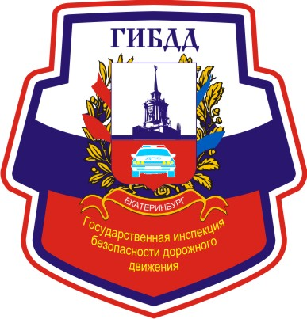
Уважаемые участники дорожного движения!
За 4 месяца 2021 года
на территории Октябрьского района
г. Екатеринбурга

Зарегистрировано 58 ДТП с пострадавшими, в которых 90 человек получили травмы различной степени тяжести, 3 человека погибли.

За 4 месяца 2021 года на территории Октябрьского района г. Екатеринбурга с участием детей до 16 лет зарегистрировано 5 ДТП (АППГ - 3 ДТП, +66,7%), в которых 5 несовершеннолетних получили травмы различной степени тяжести (АППГ – 4 ранено + 25,0%), погибли – 0 (АППГ – 0).
В сравнении с аналогичным периодом прошлого года количество дорожно-транспортных происшествий с участием детей отмечается рост с пострадавшими на + 66,7%.

За 4 месяца 2021 года на территории Октябрьского района г. Екатеринбурга с участием детей до 18 лет зарегистрировано 1 ДТП (2020г. – 20 ДТП – 5 ДТП), в котором 1 получил травмы различной степени тяжести (2020г. – 4 ранено), 0 погибших (2020г. – 1).

Уважаемые родители!

Во избежание несчастных случаев на дороге с Вами и Вашими детьми, Госавтоинпекция г. Екатеринбурга напоминает:
- Систематически повторять с ребёнком основные Правила Дорожного Движения;
- В летний период усилить контроль над поведением детей на улице;
- При использовании личного автотранспорта пристёгиваться ремнями безопасности, также использовать ремни безопасности для детей от 7 лет, до 7 лет перевозить в ДУУ;
- Личным примером учить детей соблюдать Правила Дорожного Движения и осторожность на улице.
- Всегда помните, что знание и соблюдение Правил дорожного движения — гарантия безопасности Вашей жизни и жизни Вашего ребенка.

